1、已知一棵B+树，如图1所示

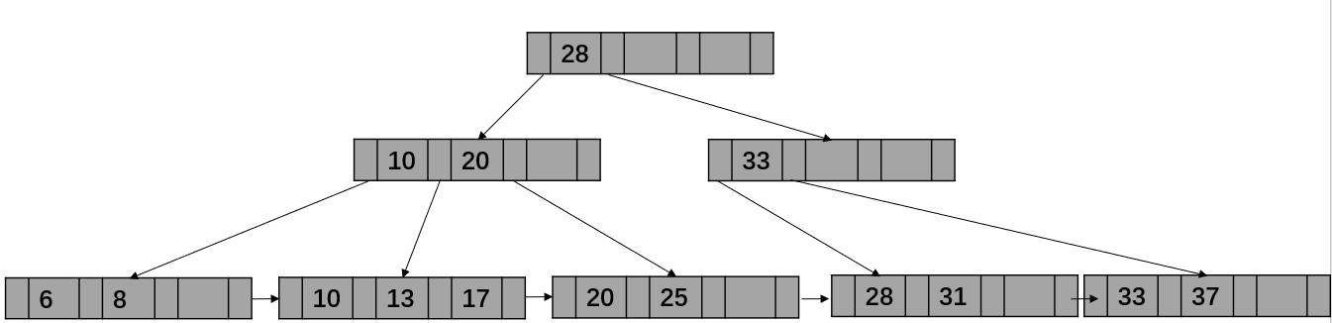

图1

（1）请画出在图1中插入19后所得的新的B+树

1. 请画出在图1中删除31后所得的新的B+树。

2、已知一棵B+树，如图2所示

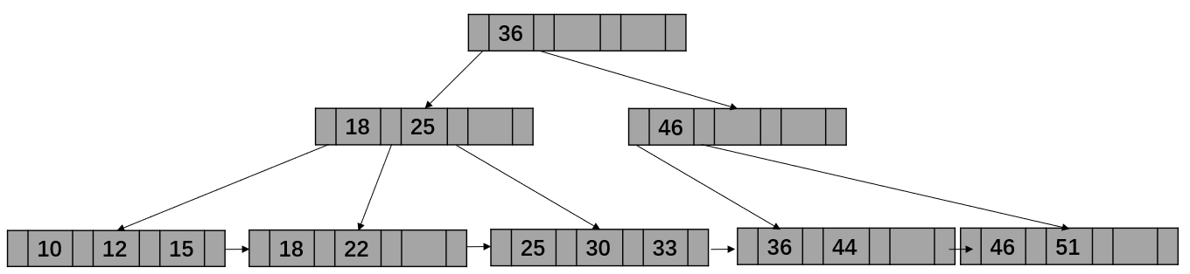

图2

（1）请画出在图2中插入8后所得的新的B+树

1. 请画出在（1）的结果中删除46后所得的新的B+树

3、利用B+树对以下记录进行存储：

6,8,10,13,15,17,20,25,27,30,33,37

要求每个节点至多由4个指针和3个检索码组成。

（1）画出存储结果的B+树

（2）请画出在（1）中插入29后所得的新的B+树

（3）请画出在（2）结果中删除20后所得的新的B+树

4、利用可扩展hash方法对以下记录进行hash存储：

3, 5, 7, 12, 16

设hash函数h(x)= x mod 8，其中散列函数h(k)是一个b(足够大)位二进制序列，序列的前d位用作索引，来区分每个元素属于哪个桶。

现要求每个桶至多包含2个元素，以上元素按从左往右的顺序依次添加。开始时只使用序列的前1位作索引（即d=1），当桶满时进行分裂，d相应增大。请画出添加完以上所有元素后，最终的索引结构。

5、利用可扩展hash方法对以下记录进行hash存储：

3, 16, 20, 21, 30, 44, 47，61

设hash函数h(x)= x mod 16，其中散列函数h(k)是一个b(足够大)位二进制序列，序列的前d位用作索引，来区分每个元素属于哪个桶。

现要求每个桶至多包含2个元素，以上元素按从左往右的顺序依次添加。开始时只使用序列的前1位作索引（即d=1），当桶满时进行分裂，d相应增大。请画出添加完以上所有元素后，最终的索引结构。